Муниципальное казённое общеобразовательное учреждение
«Гилёвская средняя общеобразовательная школа
Завьяловского района имени Героя
Социалистического Труда А. Я. Эрнста»

Паспорт
кабинета музыки

Заведующий кабинетом:
Зыга Ирина Артуровна

Кабинет используется для работы по музыке и искусству для учащихся 1-9 классов. Кабинет оформлен согласно специфике предметов музыки и искусства. Наглядные пособия располагаются в нишах. Имеются плакаты по предметам. Оформлены постоянные и обновляемые тематические стенды. Ведется работа по их обновлению.

Схема кабинета

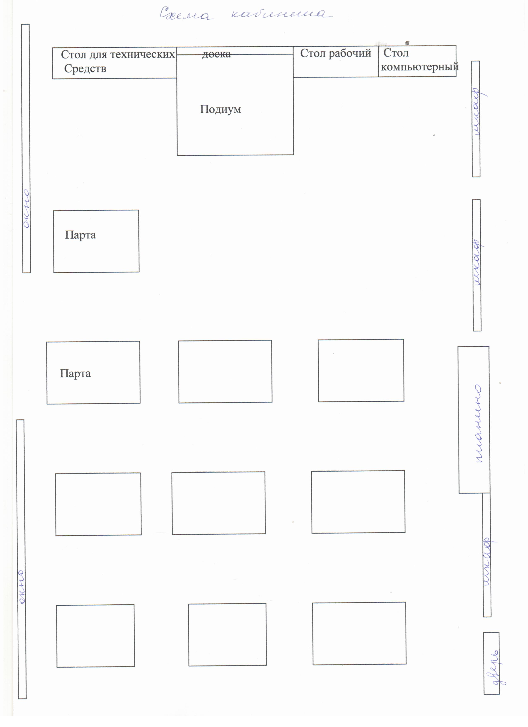

Учебно-методическое обеспечение кабинета
Наименование дисциплины в соответствии с учебным планом | Наименование специализированного кабинета с перечнем основного оборудования
Кабинет музыки и искусства | Учебный кабинет – 30 м²  - Оборудование  - Доска – 1  - Стол учительский – 1  - Стол для музыкальных инструментов - 1  - Столы ученические – 9  - Стулья – 20  - Шкафы-ниши -3  - Фортепиано – 1  - Компьютер -1  - Проектор -1  - Проигрыватель -1  - Магнитофон-1  - Диски  - Пластинки  - Фонохрестоматии  - Книги о музыке, ноты  - С. Бублей «Детский оркестр»  - К. Волков «Берёзка»  - «Тебе, любимая, родная Армия!»  - «Праздник в школе»  - Ф. Лукин «На волжских просторах»  - Соколов «Школа хорового пения»  - Н. Ветлугина «Музыкальный букварь»  - Музыка в школе 4 класс  - А. Бородин «Князь Игорь»  - Л. Хереско «Музыкальные картинки»  - Сборник хоровых произведений  - Клубные вечера  - Песни о Вов  - М.И. Глинка  - Пение в школе 6,7 классы  - Играем и танцуем  - Румяной зарёю покрылся восток  - Н. Агафонников «Песни – школьные друзья»  - Детский хор  - Мирный день земли  - Пение в школе 5,6 классы  - Василий Соловьёв-Седой  - Г. Пономаренко Пени на стихи С. Есенина  - Т. Науменко Музыка 5,6 классы  - Музыка в школе  - «Слово о музыке»  - Е. Гульянц «Детям о музыке»  - Критская «Музыка» 2,4 классы  - Русская музыка в школе  - Т. Попова Зарубежная музыка 19 века  - Русская и советская музыка  - Н. Царёва Слушание музыки  - Я познаю мир Музыка  - Уроки пения 1-3 классы  - Г. Соболева Россия в песне  - Ю. Алиев Настольная книга школьного учителя музыки  - Песни и романсы  - Н.А. Римский-Корсаков  - Энциклопедический словарь юного музыканта  Список наглядных пособий:  - Портреты композиторов:  - С.В. Рахманинова,  - П.И. Чайковского,  - Г. Свиридова,  - Н. А. Римского-Корсакова,  - А.П. Бородина,  - А. Хачатуряна,  - К. Хачатуряна  - Д. Б. Кабалевского,  - Н.И. Аладова,  - А. П. Бородина,  - В.А. Моцарта,  - Л.Бетховена,  - И.С. Баха,  - М.П, Мусоргского,  - М. Таривердиева,  - Э. Грига,  - А. Рубинштейна,  - М.И. Глинки,  - А. Варламова,  - Г. Свиридова,  - Р. Роджерса,  - Е. Крылатова,  - С.С. Прокофьев,  - С. Никитина,  - В. Баснера,  - М. Равеля,  - Я. Френкеля,  - К. Дебюсси,  - Ф. Шуберта,  - Ф. Листа,  - Г. Струвэ,  - М. А. Балакирева  - К. Листова  - И.Ф. Стравинского  - Портреты поэтов и писателей:  - С. Есенина.  - И.А, Крылова,  - К. Паустовского,  - А. Гайдара,  - А.С. Пушкина,  - Литературные произведения, отрывки:  - А.М. Горький «Как сложили песню»  - Б. Пастернак «Музыка»  - И. С. Тургенев «Певцы»  - И.А. Крылов «Квартет»  - К. Паустовский «Старый повар», «Корзина с еловыми шишками»  - М. Л. Гольденштейн «А. Гайдар и музыка»  - Репродукции картин:  - М. Врубель «Царевна – лебедь»  - М. Л. Головницкий «Орлёнок»  - М.Б. Греков «Тачанка. Пулемётам продвинуться вперёд», «Трубачи Первой Конной»  - В.М. Васнецов «Три богатыря»  - И. Глазунов «Два князя»  - П. Корин «А. Невский»  - И. Репин «Протодьякон»  - В. Е. Перов «Чаепитие в Мытищах»  - В.И. Суриков «Утро стрелецкой казни»  - К. Коровин «Бульвар Капуцинов»  - К. Моне, К. Коро  - И. Левитан «Вечерний звон»  - Б. Кустодиев «Масленица»  - Рафаэль «Сикстинская мадонна»  - Музыкальный материал:  - Минусовки песен  - Плюсовки песен  - Презентации уроков
Анализ работы кабинета в 2016-2017 учебном году.
Кабинет музыки существует с 1985 года. В данной аудитории – восьмой год. За это время были оформлены новые стенды «Зарубежные композиторы», «Русские композиторы 19 века», «Мы рисуем музыку». В этом году – «Основы музыкальной грамоты», «Музыкальные инструменты».
Для обеспечения нормальной работы имеется:

- Классная доска, подиум, имитирующие сцену
- «Русские композиторы 19 века»,
- «Зарубежные композиторы»
- Компьютер
- Проигрыватель

К новому учебному году произведён косметический ремонт: поклеены обои, приварена и окрашена батарея отопления.

План работы кабинета на 2017-2018 учебный год

- Оформить стенд «Мы рисуем музыку»
- Оформить стенд «Мой музыкальный словарик»
- Изготовление шумовых музыкальных инструментов.
- Презентации к урокам.
- Приобретение методической литературы: учебники музыки 6,7 классы (Критская), рабочие и творческие тетради.

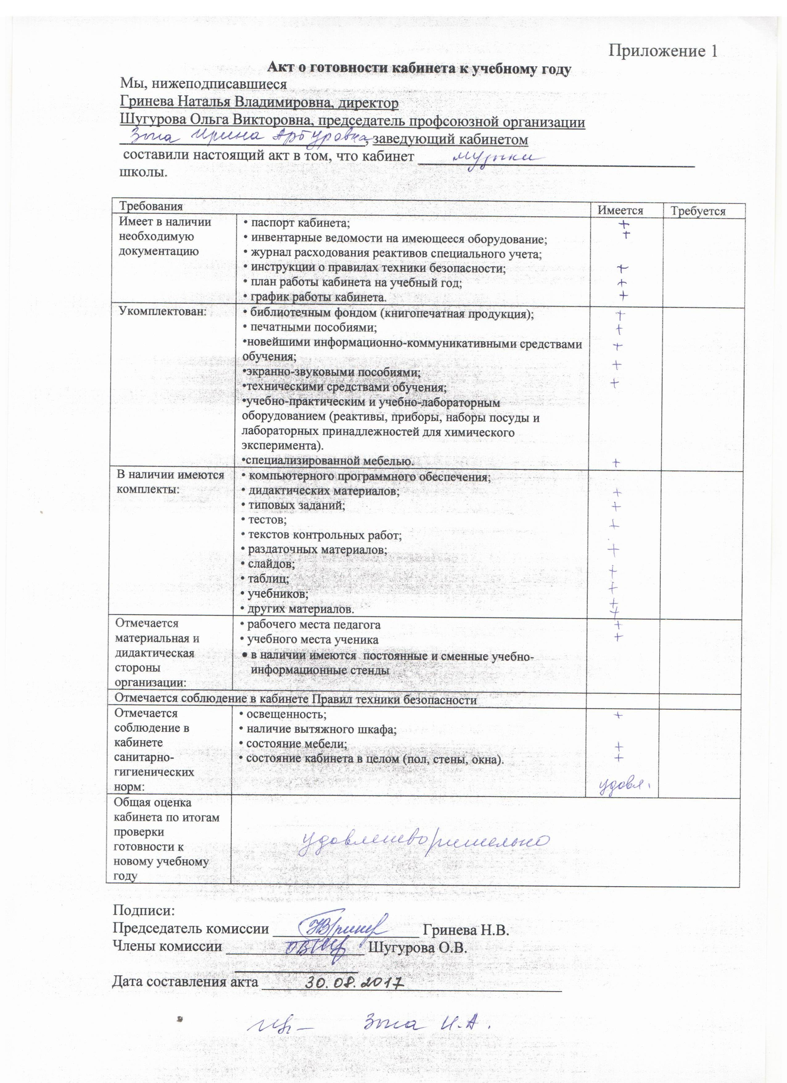

График работы кабинета

День недели | Уроки | Дополнительные занятия | Дополнительные платные услуги | ФИО педагога
Понедельник |  |  |  | Зыга И.А.
Вторник |  |  |  | Зыга И.А.
Среда | 3 класс музыка (3 урок)  9 класс искусство (5урок) | Весёлые нотки 1-4 классы  Рябинки |  | Зыга И.А.
Четверг | 2 класс музыка (2 урок)  1 класс музыка (3 урок) | Весёлые нотки 5-7 классы  Рябинов цвет |  | Зыга И.А.
Пятница | 4 класс музыка (2 урок),  5-6 классы музыка  (4 урок),  7 класс музыка (5 урок),  8 класс искусство  (7 урок) | Рябинки  Рябинов цвет |  | Зыга И.А.

Правила пользования кабинетом

1. Учебный кабинет должен быть открыт за 15 минут до начала урока.
2. Учащиеся находятся в кабинете только в присутствии учителя.
3. Учащиеся находятся в кабинете только в сменной обуви.
4. Кабинет должен проветриваться каждую перемену.
5. Учитель должен организовать уборку по окончании в нем занятий.
6. Уборка кабинета осуществляется техническим персоналом.

ТБ в кабинете музыки.

Общие требования безопасности
1. Соблюдение данной инструкции обязательно для всех учащихся, занимающихся в кабинете.
2. Спокойно, не торопясь, соблюдая дисциплину и порядок, входить и выходить из кабинета.
3. Не загромождать проходы сумками и портфелями.
4. Не включать электроосвещение и средства ТСО.
5. Не открывать форточки и окна.
6. Не передвигать учебные столы и стулья.
7. Не трогать руками электрические розетки.
8. Травмоопасность в кабинете:
при включении электроосвещения
при включении приборов ТСО
при переноске оборудования и т.п.
9. Не приносить на занятия посторонние, ненужные предметы , чтобы не отвлекаться и не травмировать своих товарищей.
10.Не играть в кабинете на переменах мячом.
11.Не садиться на трубы и радиаторы водяного отопления.

II. Требования безопасности перед началом занятий
1. Не открывать ключом дверь кабинета.
2. Входить в кабинет спокойно, не торопясь.
3. Подготовить своё рабочее место, учебные принадлежности.
4. Не менять рабочее место без разрешения учителя.

III. Требования безопасности во время занятий
1. Внимательно слушать объяснения и указания учителя.
2. Соблюдать порядок и дисциплину во время урока.
3. Не включать самостоятельно приборы ТСО.
4. Не переносить оборудование и ТСО.
5. Всю учебную работу выполнять после указания учителя.
6. Поддерживать чистоту и порядок на рабочем месте.

IV. Требования безопасности в аварийных ситуациях
1. При возникновении аварийных ситуаций (пожар и т.д.), покинуть кабинет по указанию учителя в организованном порядке, без паники.
2. В случае травматизма обратитесь к учителю за помощью.
3. При плохом самочувствии или внезапном заболевании сообщите учителю.

V. Требования безопасности по окончании занятий
1. Приведите своё рабочее место в порядок.
2. Не покидайте рабочее место без разрешения учителя.
3. О всех недостатках, обнаруженных во время занятий, сообщите учителю.
4. Выходите из кабинета спокойно, не толкаясь, соблюдая дисциплину.

